Este apartado recoge información relativa a todas las retribuciones que se abonan o se podrían abonar por parte del ITC, bien sea a los miembros del Consejo de Administración, personal de libre nombramiento, o al personal del ITC, tanto el directivo como no directivo, y el sujeto al Convenio Colectivo del ITC.

RETRIBUCIONES (.DOCX) (.ODT)

Retribución de los Miembros del Consejo de Administración
El cargo de Consejero/a es un cargo no retribuido salvo por las cuantías por asistencia a los consejos que pudieran corresponderles. El artículo 52 del Decreto 251/1997 de 30 de Septiembre de 1997 por el que se aprueba el reglamento de indemnizaciones por razón del servicio, establece que “los altos cargos y el personal al servicio de la Administración Pública autonómica no percibirán indemnización por el concepto de asistencia a reuniones de órganos sociales de las entidades jurídico privadas participadas por la Administración Pública autonómica que se celebren íntegramente dentro de la jornada de trabajo establecida reglamentariamente” y dado que todos los miembros del Consejo de Administración son altos cargos al servicio de la Administración Pública autonómica y los Consejos de Administración se celebran íntegramente dentro de la jornada de trabajo establecida, el ITC no ha abonado ninguna retribución por este concepto. Además, no tiene gastos de representación asignados.
- Decreto 251-1997 de 30 de Septiembre por el que se aprueba el reglamento de indemnizaciones por razón de servicio (.pdf)

Retribución del Personal Directivo con responsabilidad pública
La retribución anual del Gerente a 31 de diciembre de 2019 es de 62.222,45 €, siendo su dedicación total. No tiene gastos de representación asignados.
- Retribuciones Gerencia ITC 2020 (.xlsx) (.ods)
En caso de dietas y gastos de viajes, se adjuntan las indemnizaciones por razón del servicio relativas a gastos de viajes y dietas del Gerente, conforme a la normativa que es de aplicación al ITC y que establece el límite económico de las mismas en función del grupo profesional en que se encuadre el alto cargo o resto de personal.
- Indemnizaciones Gerencia (.xlsx) (.ods)
- ORDEN de 9 de mayo de 2005, por la que se desarrolla el régimen de anticipos de dietas y gastos de viaje establecido en el Reglamento de Indemnizaciones por razón del servicio (.pdf)
- Decreto 251-1997 de 30 de Septiembre por el que se aprueba el reglamento de indemnizaciones por razón de servicio (.pdf)
No han existido indemnizaciones por abandono del cargo.

Personal de eventual confianza
No existe personal de confianza o asesoramiento especial dentro de la entidad.

Empleados/as de la entidad
Se incluye y adjunta la información sobre las retribuciones anuales medias por categoría de todo el personal del ITC, sujeto al Convenio Colectivo del ITC.
- Retribuciones anuales medias por categoría del personal del ITC (.xls) (.ods)
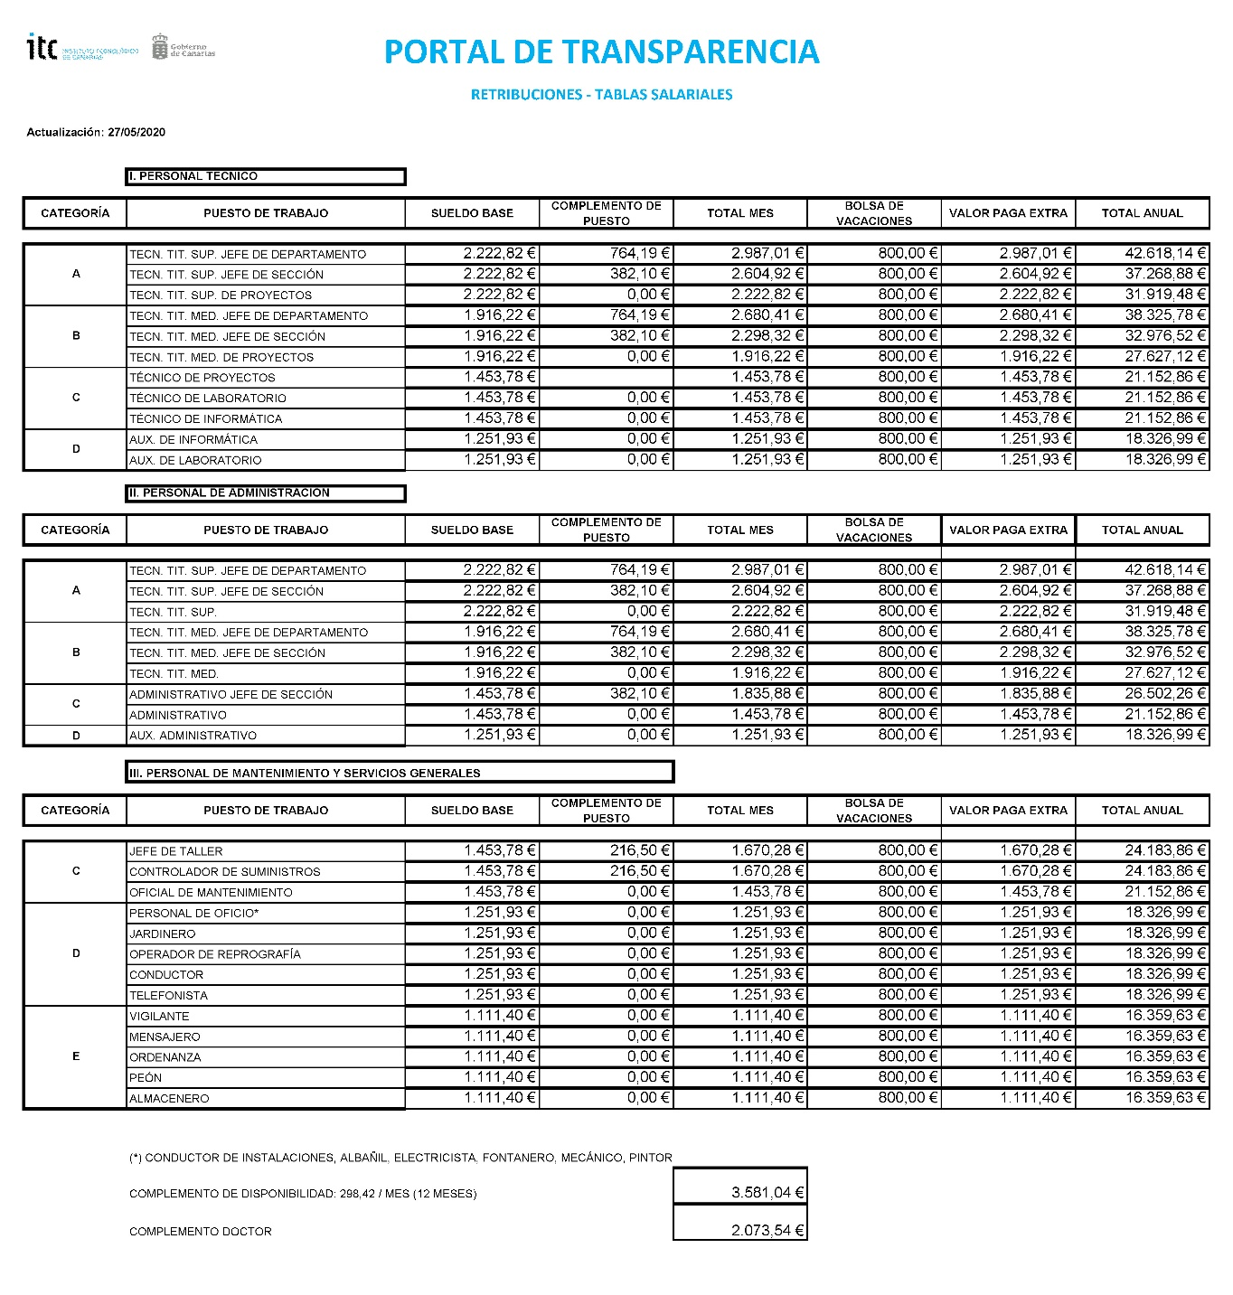
En el ejercicio 2019 se pagó una indemnización de 1.604,67 € por finalización de contrato temporal.

INFORMACIÓN GENERAL SOBRE LAS CUANTÍAS POR ASISTENCIA A LOS CONSEJOS DE ADMINISTRACIÓN DE LA ENTIDAD
Los Estatutos Sociales señalan que el cargo de Consejero no será retribuido salvo lo que corresponda a dietas por asistencia a reuniones del Consejo de Administración. La cuantía de estas dietas debe respetar lo previsto en el artº 52 del Decreto 251/1997 de 30 de septiembre por el que se aprueba el reglamento de indemnizaciones por razón del servicio, respecto a la cuantía máxima.
- Decreto 251-1997 de 30 de Septiembre por el que se aprueba el reglamento de indemnizaciones por razón de servicio (.pdf)

INDEMNIZACIONES POR RAZÓN DEL SERVICIO EN CONCEPTO DE VIAJES, MANUTENCIÓN Y ALOJAMIENTO
Se adjunta la normativa de aplicación al ITC que establece el límite económico de las mismas en función del grupo profesional en que se encuentre el alto cargo o resto de personal.
- ORDEN de 9 de mayo de 2005, por la que se desarrolla el régimen de anticipos de dietas y gastos de viaje establecido en el Reglamento de Indemnizaciones por razón del servicio (.pdf)
- Decreto 251-1997 de 30 de Septiembre por el que se aprueba el reglamento de indemnizaciones por razón de servicio (.pdf)

Fecha de Actualización: 27 de mayo de 2020
Periodicidad: Cada vez que se se actualice la normativa.
Tipo de información: Retribuciones.

